Oppgåve 4

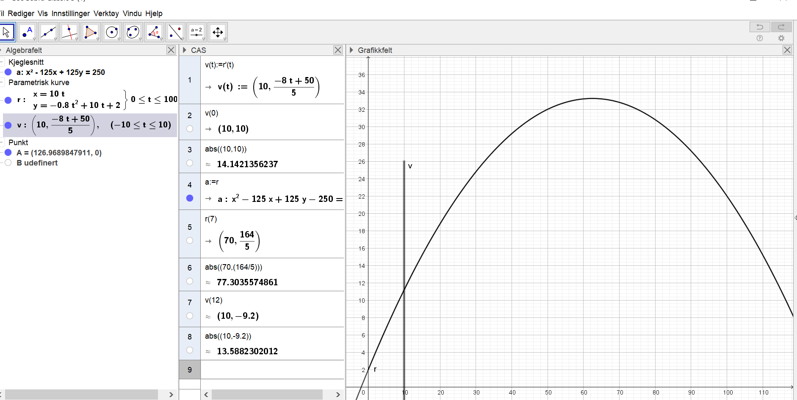

1. Startfarten = 14.14m/s

d) Ballen befiner seg 77 m over bakken etter 7s

e) Ballen har en fart på 12m/s etter 13,6m

Oppgåve 5